- 姓名：于印霄 意向方向：算法工程师
- 山东省济南市 | 25岁 | 北京邮电大学硕士二年级 | 电子与通信工程 | CET-6
- ：(+86) 13661320023 ：yz11010604@gmail.com
- 博客地址 ：https://blog.csdn.net/u014253445
- github地址：https://github.com/yuyinxiao
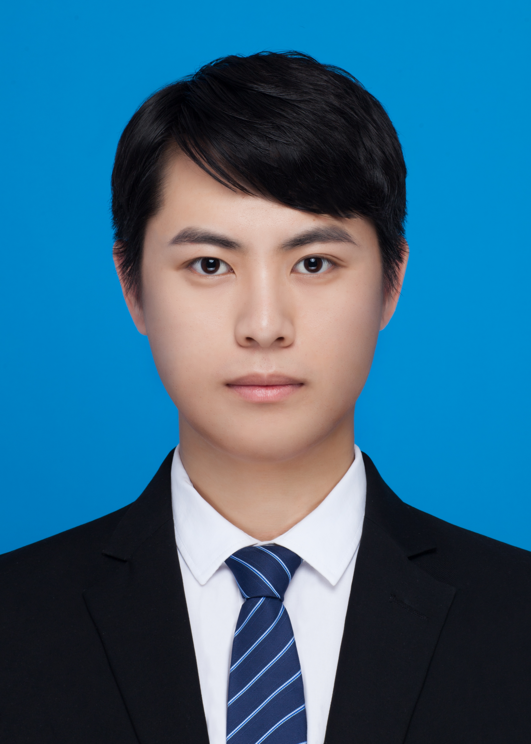

个人技能
- 熟练使用Python，Linux，Spark，Hive，HBase等大数据工具进行数据分析与特征开发；
- 熟悉Scala，Shell，C++语言，熟练使用Maven，Git进行项目配置和代码管理；
- 熟悉Word2Vec，TextCNN，LSTM和Transformer等语言模型；
- 熟练掌握GBDT+FM等常用的机器学习算法，熟悉主流推荐系统和常见召回策略。

实习经历
一、2019.4-至今 北京爱奇艺科技创新公司：推荐算法实习生
1、联播 · 猜你喜欢 召回任务
- 针对电影频道的用户历史行为分析，基于播放时长平均数（20min）过滤得到30天用户观看行为，长度不低于5；
- 使用gensim训练item2vec得到embedding，基于faiss计算余弦相似性得到I-I倒排，并写入Couchbase；
- 上线ABTest，通过调整过滤的播放时长和召回源权重，uctr，ppui结果正向明显；召回源占比10.8%；
- 平移到电视剧、综艺和动漫频道，调整时间窗口和播放时长，ABTest结果正向；反向测试和推全结果都正常。
2、小视频推荐 · 新用户新视频 geo_hash特征开发
- 与引擎对齐geo_hash特征编码方案，根据经纬度分布确定编码长度为5，精确度为2.4km；
- 特征入排序，离线训练GBDT+FM模型，调参后AUC正向；
- 特征入召回，过滤低于中位数播放时长的视频得到I-I倒排，ABTest结果正向，反向测试和推全结果都正常。
- 梳理召回源任务
熟悉常见ItemCF召回：标签，播放时长；CS召回：Node2vec，Item2vec等，并完成部分召回源过滤任务；
上线AB测试多次，数据分析多次，内容分享1次（知识图谱+推荐系统）。

二、2018.11-2019.3 滴滴网约车技术平台：生态引擎 策略算法实习生
1、优化判责模型
- 计算投诉文本与未坐车收费场景文本的句子相似度，引入最高值特征训练XGBoost，评估特征重要性第四；
- 选取投诉文本中关键词命中个数作为补充特征，训练一版XGBoost，评估特征重要性第二；
- 在XGBoost模型（base）中引入NLP特征，与base相比召回率提高20%；预估大盘召回率增益明显提高。
2、司乘画像特征
- 基于情感词典对司机历史评价进行情感计算，获取标注文本；
- 使用thulac分词器对评价文本构造词典，通过Bert服务获取Bert词向量，构造词嵌入矩阵；
- 训练TextCNN模型，预测评价文本，获取司机服务良率特征；
- 针对未及时结束计费场景补充特征，训练XGBoost提升模型能力。对比召回率和精确率都有提升。

学习经历学习

比赛经历

2018.06-2018.08 百度大数据：用户评论情感极性判别
- 对所有文本数据预处理，使用jieba分词，去掉停用词、特殊字符后构造词典（单词—id）索引；
- 使用CBOW、Skip-gram算法训练词向量，组合构造（单词—词向量）索引；
- 构造词嵌入矩阵作为输入，使用Keras搭建TextCNN模型训练数据，进行多分类，最终评估F1-score为0.93
最好成绩周第一，最终成绩第八。

2017.10-2017.12 天池数据挖掘比赛：商场中精确定位用户所在店铺
- 针对提供的店铺、商场信息，比如的经纬度信息、wifi信息等提取特征，划分训练集和测试集；
- 对不同商场中店铺数据进行归类，对数据进行预处理，计算行为距离、消费指数，wifi信息等特征，训练模型；
- 使用XGBoost算法分类准确率78.67%，随机森林算法进行决策分类准确率88.63%。
2018.03-2018.05 2018百度机器阅读理解技术竞赛
- 使用比赛提供Match-LSTM基线系统，学习比赛提供论文，理解模型原理；
- 训练数据使用DuReader数据集，基于包含真实问题的大量QA数据，完成JSON数据解析；
- 进行代码优化适应机器性能，训练Match_LSTM模型，最终预测测试集文本获得答案，最终模型评估
Rouge-L得分42.12，BLEU-4得分37.92。

自我评价
    - 热爱技术，技术上永远保持学习的态度，有安卓开发和大数据的学习经验；
    - 实习经验丰富，熟悉大公司管理模式与团队的工作氛围，降低团队的培养成本；
    - 能高效率完成mentor 赋予的任务，执行力强，善于沟通和倾听，团结同事；
    - 喜欢挑战性的工作，具备一定的工程能力，并在此基础上紧跟前沿算法；
    - 认真刻苦，尽职尽责，具备较强的分析问题和解决问题的能力。

